附件2：
微信公众号二维码



内蒙古考区微信公众号

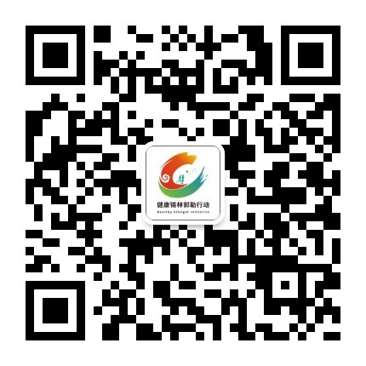

锡林郭勒盟考点微信公众号

